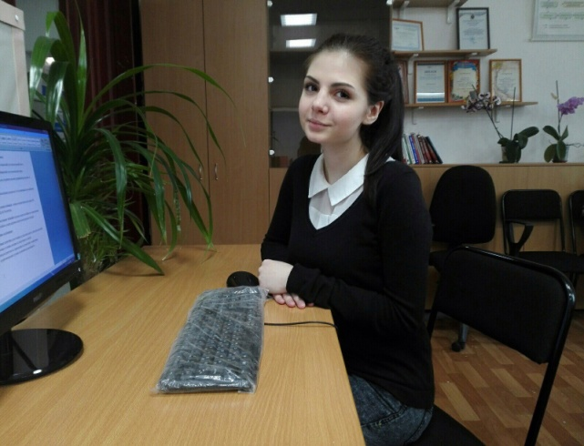
Резюме
Караваева Анна Дмитриевна
Дата рождения: 27 января 1998 г.
Телефон: 89148101256
Образование:
КГБ ПОУ « Хабаровский техникум водного транспорта»
Годы обучения: 2013-2016 гг.
Специальность: Операционная деятельность в логистике
Квалификация: операционный логист
Форма обучения: очная, средний балл успеваемости: 4,9
Место прохождения практики:
Ноябрь-декабрь 2015 г. ИП Фомченко В.А
Научно - технические, исследовательские разработки, участия в олимпиадах:
Участник научно исследовательской конференции, посвященной году Культуры в России – 2013
Участник образовательной смены «Поколение Профи 2014»
Участник конкурса « В мире транспортных перевозок 2016 »
Профессиональные навыки: Знание компьютерных программ: MS Word, MS Excel, MS Power Point
Дополнительные навыки:
Базовые знания английского языка, умею начинать дела и доводить их до успешного завершения
Семейное положение: не замужем
Личные качества: Ответственность, исполнительность, быстрая адаптация к новым условиям, коммуникабельность, способность к самообразованию, энергичность, стремление к повышению профессионального уровня.

